攀枝花学院考试试卷
……………………………………………线………………………………………订………………………………………装…………………………………………………线………………………………
2015～2016 学年度第 一 学期
《高等数学(理工)A1》试卷（ A 卷）
适用年级专业：2015级材料科学与工程、材料成型与控制工程、机械设计制造及其自动化、工业工程、工业设计、电气工程与自动化、电子信息工程、自动化、测控技术与仪器、化学工程与工艺、环境工程、生物工程、土木工程
考 试 形 式：（ ）开卷、（ √ ）闭卷
二级学院： 行政班级： 学 号：
教 学 班： 任课教师： 姓 名：
注：学生在答题前，请将以上内容完整、准确填写，填写不清者，成绩不计。
题号 | 一 | 二 | 三 | 四 | 五 | 六 | 七 | 八 | 总分 | 统分人
得分

一、选择题（每小题3分，共15分）
得分 | 阅卷人

1、在点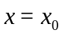处有定义，是当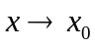时有极限的（ ）条件。
A、必要 B、充分 C、充要 D、无关
2、函数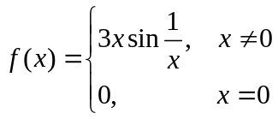在点处（ ）。
A、无定义 B、不连续 C、可导 D、 连续但不可导
3、在点可导是在点处可微的（ ）。
A、必要条件 B、充分条件 C、充要条件 D、无关条件
4、若在内恒有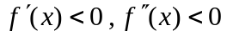，则在内曲线弧为（ ）。
A、下降的凹弧 B、下降的凸弧 C、上升的凹弧 D、上升的凸弧
5、微分方程 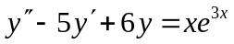 的特解形式为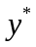＝（ ）。
A、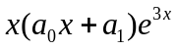 B、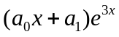 C、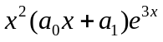 D、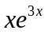

二、填空题（每题3分，共15分）
得分 | 阅卷人

- 若在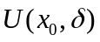有定义，且在点可导，则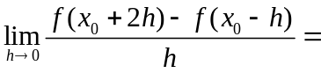
。
2、函数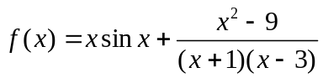，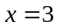是第一类 间断点。
3、若曲线方程为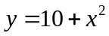，则点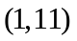处的切线方程为 。
4、微分方程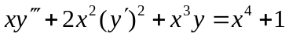阶数是 。
5、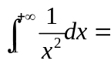 。
三、求下列极限（每题5分，共15分）
得分 | 阅卷人

1、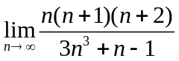 2、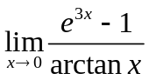

3、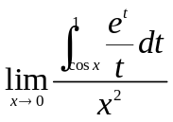

四、求下列函数的导数或微分（每题6分，共12分）
得分 | 阅卷人
1、设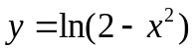，求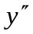。

2．设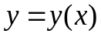由方程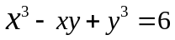确定，求。

五、求下列积分（每题6分，共18分）
得分 | 阅卷人

1、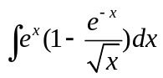 2、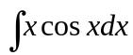

3、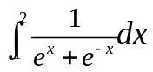

六、综合题（每题6分，共12分）
得分 | 阅卷人
1、求由曲线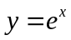、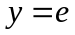及所围成的图形的面积。

2、求方程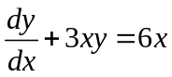的通解。

七、一般综合题（7分）
得分 | 阅卷人
求函数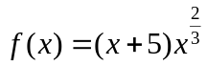的极值。

八、证明题（6分）
得分 | 阅卷人
设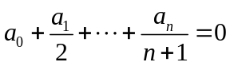，试证明多项式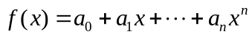
在内至少有一个零点。

